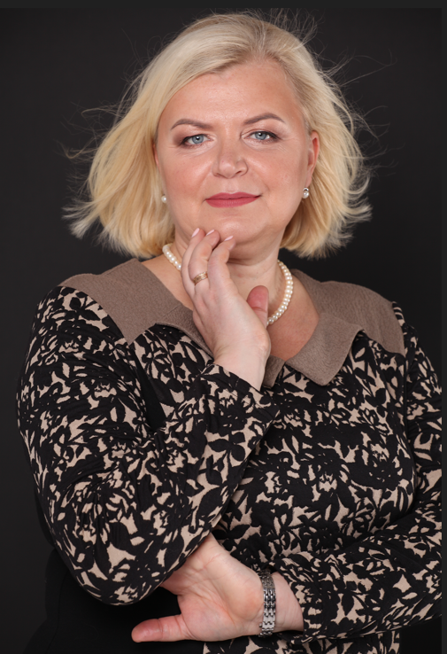
Литвинова Інна Леонідівна,
доцент кафедри психології

Дата і місце народження: 27 листопада 1968 року місто Покровськ (Красноармійськ) Донецької області.
Вчений ступінь, звання: доктор PhD, професор Міжнародної кадрової академії (MKA: ЮНЕСКО/РАДА ЄВРОПИ)
ОСВІТА: вища.
- Харківське медичне училище № 1, спеціальність акушерка, диплом з відзнакою, 1989 р.
- Харківський Національний університет ім. В.Н.Каразіна, спеціальність психолог.викладач, диплом з відзнакою, 2003р.
Науково-педагогічна діяльність
Автор більш 24 публікацій (психологія) наукового і навчально-методичного характеру. Наукові статті публікуються у фахових виданнях з психології, включених до науко метричних баз:
Skopus – 1 стаття.
Реєстрація у ORCID;
https://orcid.org/0000-0002-0148-0777
Реєстрація у базі Google Академія -
https://scholar.google.com.ua/citations?user=OWp35jYAAAAJ&hl=uk
Є членом:
- Асоціація дитячих і сімейних психологів України;
- Національна психологічна асоціація (НПА);
- громадська організація Східноукраїнська асоціація арт-терапії;
- Міжнародна тренінгова компанія «Основа» місто Київ;
Досвід іншої (не науково-педагогічної) роботи
Практикуючий психолог.
Регіональний організатор міжнародного фестивалю «Арт-практик. Діти» місто Чернівці.
Спів-засновник Тренінгового центру Арт-студія «Сім’я» місто Харків.
Спікер міжнародних фестивалей «Арт-практик.Діти», «Арт-практик»,
«Арт-практик.Soma.»
Автор колоди МАК "Ритми життя".
Автор книг: «Про що має знати кожна жінка»,2017р.
«Психологія сім'ї: мудра мама – щаслива сім'я», 2024.
Спів-автор методичних посібників:
1. Техніки підтримки. Збірка артерапевтичних вправ.
2. Смакуємо життя. 105 технік для роботи з метафоричними картками.
3. Арттерапія для дітей.
4. Найкраща книга арттерапевтичних технік.
5. Травматичний досвід: техніки по роботі з цивільним населенням.
6. Самооцінка і самооцінка. Техніки підтримки особистості.2023р.
7. Психологія сім’ї: техніки підтримки родини.
8. Арттерапевтична реабілітація військовослужбовців: техніки відновлення.
9. Гроші та стабільність: техніки в роботі з темою фінансів.
10. Арттерапевтична реабілітація військовослужбовців: техніки відновлення. 2024р
Дослідження і розробка за останні 5 років
Дослідження і розробка тем:
«Профілактика психічного здоров’я особистості в умовах пандемії короновірусу»
«Програма профілактики психічного здоров’я особистості»
Підвищення кваліфікації за останні 5 років
- Свідоцтво про підвищення кваліфікації в ПрАТ «ВНЗ «МАУП»:
ПК№001127522//003086-19. Видано 27.03.2019 р. Тема: Організація самостійної роботи студентів7 кредитів ЄКТС(210 годин).
- Свідоцтво про підвищення кваліфікації в ПрАТ «ВНЗ «МАУП»:
ПК№00127522//006286-24. Видано 19.01.2024 р. Тема: Психологі сім’ї: практичні аспекти у навчанні студентів.7 кредитів ЄКТС(210 годин).
3.Міждародне стажування сертифікат 117/2020 of completion an international postgraduate practical internship.«Internationalization of Higher Education. Organization of the educational process and innovative teaching methods in higher education institutions in Poland»
18.12.2020 – 180 годин.
4. Свідоцтво про ПК СП № 05408289/2055-23.Сумський державний університет. 19.09.23-22.09.23р., «Запобігання та протидія булінгу у закладах освіти: нові реалії воєнного стану».1 кредит ЄКТС(30 годин).
5.Сертифікат про те, що пройшла навчання в межах проєкту «Підтримка психологів» 12.01.24 – 29.02.24р. 1.4 кредити ЄКТС (42 години).ГО «Фонд «Професійний розвиток Харкова».
6.Сертифікат № 9996173794951963159, тема: Психологія еіективного онлайн навчання. Інструменти. 0,2 кредиту(6 годин).ГО «Фонд підтримки інформаційного забезпечення студентів».
7.Сертификат European psychology school Military Psychology», 0,7 кредиту(20 годин) 27.11.2023р.
Співпраця з підприємствами за останні 5 років
- громадська організація Східноукраїнська асоціація арт-терапії;
- Всеукраїнська тренінгова компанія «Основа» місто Київ;
- громадська організація «Особливі серед нас»; місто Чернівці;
- Харківський центр Свідомого Батьківства «Щаслива Сім’Я»
- Асоціація дитячих і сімейних психологів України;
- Національна психологічна асоціація (НПА);
- Розвиваючий клуб «Мама» місто Харків;
- Психолого-реабілітаційний центр «Перезагрузка» та «Планета А»;
- Благодійний проект «Книги, що змінюють життя»
- Благодійний проект «Відкриті серця».
Досвід практичної роботи 9 років.

